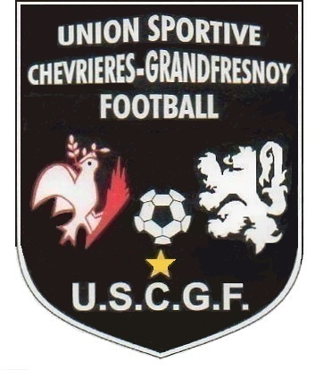
L’Union Sportive de Chevrières–Grandfresnoy Football
a le plaisir de vous inviter au tournoi
THEO PEREIRA

Le samedi 25 juin 2022 à partir de 9h30 auront lieu les tournois :
U10/U11 (12 équipes niveau 1et 12 équipes niveau 2)
Le dimanche 26 juin 2022 à partir de 9h30 auront lieu les tournois :
U12/U13 (12 équipes niveau 1 et 12 équipes niveau 2)
Ces tournois se dérouleront sur les terrains du Stade Municipal Rue du Palais
60680 GRANDFRESNOY (Oise, à proximité de l’autoroute A1).

Nous serions très heureux de la participation de votre club à cet événement.
Restauration et buvette sur place.

L’inscription d’une équipe devra être accompagnée d’un chèque de caution de 50 Euros à l’ordre de l’USCGF. Ce chèque vous sera restitué le jour du tournoi ou débité en cas d’absence de votre équipe.

Pour une bonne organisation de ce tournoi, nous vous prions de bien vouloir nous retourner dans les plus brefs délais, la fiche d’inscription

Par courrier : 509 rue du Palais
60680 GRANDFRESNOY

Et pour plus de renseignements vous pouvez nous contacter
Au 06.81.02.96.88 Cyril PICQ ou au 06.21.96.93.81 Vincent LEGENT
Ou par mail : uscgf.communication@gmail.com
Fiche d’inscription au tournoi « Théo Pereira » de l’US Chevrières-Grandfresnoy Football

Tournoi U10/U11 niveau 1 du samedi 25 juin
Le club de : _________________________________________________________________
Nombre d’équipe engagée : ____________________________________________________
Nom du responsable : _________________________________________________________
N° de téléphone : _______________ MAIL : ___________________________________
Cachet du Club : Signature :

………………………………………………………………………………………………………………………………………………..
Tournoi U10/U11 niveau 2 du samedi 25 juin
Le club de : _________________________________________________________________
Nombre d’équipe engagée : ____________________________________________________
Nom du responsable : _________________________________________________________
N° de téléphone : _______________ MAIL : ___________________________________
Cachet du Club : Signature :

………………………………………………………………………………………………………………………………………………..
Tournoi U12/U13 niveau 1 du dimanche 26 juin
Le club de : _________________________________________________________________
Nombre d’équipe engagée : ____________________________________________________
Nom du responsable : _________________________________________________________
N° de téléphone : _______________ MAIL : ___________________________________
Cachet du Club : Signature :

………………………………………………………………………………………………………………………………………………..
Tournoi U12/U13 niveau 2 du dimanche 26 juin
Le club de : _________________________________________________________________
Nombre d’équipe engagée : ____________________________________________________
Nom du responsable : _________________________________________________________
N° de téléphone : _______________ MAIL : ___________________________________
Cachet du Club : Signature :

